Test de Léger Boucher 10.2
Le test de Léger Boucher permet d’évaluer la Vitesse Maximale Aérobie (VMA) d’un coureur.
Dans le travail ci-dessous, le but, ne sera pas de comprendre biologiquement les notions de VMA et de VO₂ max mais simplement de vérifier, par des calculs mathématiques et à l'aide d'un tableur, la pertinence des consignes qui vous ont été données lors du passage de ce test.
Vous répondrez aux questions ci-dessous par des phrases en bon français et sans faute d'orthographe !

- Principe du test
Expliquer en une dizaine de lignes le principe du test de Léger Boucher.

- Longueur du couloir n°1 du stade
Pour faire ce test, on doit disposer une balise tous les 50 mètres.
Or d’après les professeurs d’EPS du collège, le couloir 1 de notre stade mesure pile 150 mètres. Il suffirait donc de le découper en trois parts égales avec des plots pour obtenir des tronçons de 50 mètres.

  - Méthode 1 : Vérifions la longueur du couloir 1 avec une photo satellite.
    - Faire un schéma pour reproduire la photo ci-dessous en précisant les distances a, b, c, d et e.
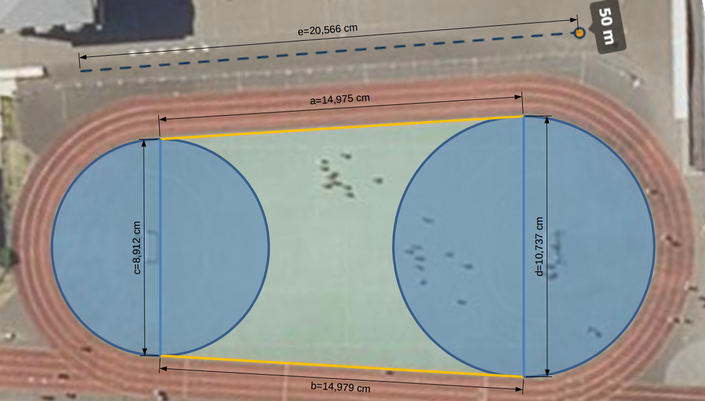
    - Réaliser la feuille de calcul ci-dessous :
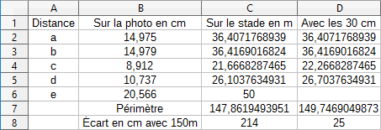
    - Quelles formules faut-il écrire en C2, C7, C8, D2, et D4 ?
    - Expliquer pourquoi on a ajouté la colonne D.
    - La longueur du couloir 1 est-elle proche des 150 mètres annoncés ?
  - Méthode 2 : Vérifions la longueur du couloir 1 avec un odomètre.
    - Expliquer en deux ou trois lignes le principe de fonctionnement des odomètres qui sont au gymnase.
    - Quel doit être le rayon de la roue de l’odomètre pour que sa circonférence fasse exactement 1 mètre ?
    - Supposons que la roue soit usée et que son rayon soit diminué d’un dixième de millimètre.
Quand l’odomètre affichera 150 mètres, c’est-à-dire que l’on aura fait 150 tours de roue, quelle distance aura-t-on parcouru au centimètre près ? (Écrire ce calcul en une seule expression de façon à éviter les arrondis d’arrondis)
Combien de centimètres d’erreur y a-t-il ?
    - Avec deux odomètres différents, on a mesuré sept fois la bordure intérieure du couloir 1.
 | Mesure 1 | Mesure 2 | Mesure 3 | Mesure 4 | Mesure 5 | Mesure 6 | Mesure 7
Odomètre 1 | 148,7 | 148,55 | 148,5 | 148,5 | 148,45 | 148,45 | 148,45
Odomètre 2 | 148,7 | 148,5 | 148,45 | 148,5 | 148,5 | 148,7 | 148,65
Calculer la moyenne M de toutes ces mesures.
A votre avis ce résultat est précis à combien de centimètres près ?
    - Soit deux cercles C₁ et C₂ de même centre O. C₁ a pour rayon r et C₂ a pour rayon r + d.
On appelle p₁ et p₂ les périmètres de ces deux cercles.
Faire une figure et exprimer p₂ en fonction de p₁ et d.
    - En faisant le tour du stade avec des odomètres, il n’était pas possible de rouler pile au bord de la piste. On a donc pris une marge d’environ 8 cm. Sachant que la longueur du couloir 1 se mesure à 30 cm du bord intérieur de ce couloir, calculer la longueur du couloir 1 du stade en vous appuyant sur les résultats des questions d. et e. ci-dessus.
  - Conclusion : Peut-on considérer dans la suite que les professeurs d’EPS ont raison de dire que le couloir 1 du stade mesure 150 mètres ?

- La bande son du test
  - Calcul du temps entre deux coups de sifflet
    - On va avoir besoin dans la suite de convertir des km/h en m/s.
Pour cela compléter les égalités suivantes :
    - Au début du test, les élèves doivent courir à 9 km/h.
Calculer en combien de secondes ils doivent parcourir les 50 m entre deux plots ?
    - Réaliser la feuille de calcul ci-dessous :
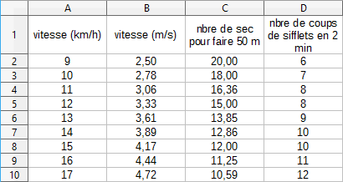
    - Quelle formule faut-il écrire en B2, C2 et D2 ?
En D2, on pourra utiliser =ARRONDI.SUP( nombre ; 0) pour arrondir un nombre à l’entier supérieur.

  - La feuille utilisée par le professeur pour déterminer à quel moment il faut donner un coup de sifflet
Votre professeur d’EPS a utilisé le tableau ci-dessous pour chronométrer les coups de sifflets
km/h | 50 | 100 | 150 | 200 | 250 | 300 | 350 | 400 | 450 | 500 | 550 | 600
9 | 00:20,00 | 00:40,00 | 01:00,00 | 01:20,00 | 01:40,00 | 02:00,00
10 | 00:18,00 | 00:36,00 | 00:54,00 | 01:12,00 | 01:30,00 | 01:48,00 | 02:06,00
11 | 00:16,36 | 00:32,73 | 00:49,09 | 01:05,45 | 01:21,82 | 01:38,18 | 01:54,55 | 02:10,91
12 | 00:15,00 | 00:30,00 | 00:45,00 | 01:00,00 | 01:15,00 | 01:30,00 | 01:45,00 | 02:00,00
13 | 00:13,85 | 00:27,69 | 00:41,54 | 00:55,38 | 01:09,23 | 01:23,08 | 01:36,92 | 01:50,77 | 02:04,62
14 | 00:12,86 | 00:25,71 | 00:38,57 | 00:51,43 | 01:04,29 | 01:17,14 | 01:30,00 | 01:42,86 | 01:55,71 | 02:08,57
15 | 00:12,00 | 00:24,00 | 00:36,00 | 00:48,00 | 01:00,00 | 01:12,00 | 01:24,00 | 01:36,00 | 01:48,00 | 02:00,00
16 | 00:11,25 | 00:22,50 | 00:33,75 | 00:45,00 | 00:56,25 | 01:07,50 | 01:18,75 | 01:30,00 | 01:41,25 | 01:52,50 | 02:03,75
17 | 00:10,59 | 00:21,18 | 00:31,76 | 00:42,35 | 00:52,94 | 01:03,53 | 01:14,12 | 01:24,71 | 01:35,29 | 01:45,88 | 01:56,47 | 02:07,06
    - Que signifient les nombres 50, 100, 150,… qui sont sur la première ligne du tableau ?
    - Expliquer le contenu de la deuxième ligne du tableau et faire le lien avec la feuille de calcul du 1.c. ci-dessus.
    - Ce tableau est-il cohérent avec les résultats de la feuille de calcul du 1.c. ci-dessus ?

  - Réaliser la bande son avec Scratch
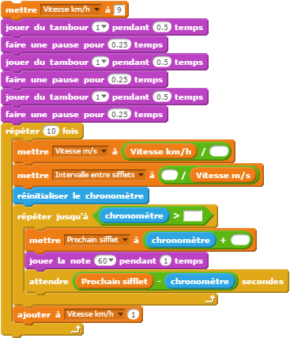
1
3
2
4
    - Dans le script ci-dessus, à quoi sert le bloc violet du début ?
    - A quelle valeur est initialisée la variable « Vitesse km/h » au début ?
Quelle est sa valeur à la fin du programme ?
    - Expliquer en une phrase le fonctionnement de la variable « chronomètre » dans Scratch.
    - Quels nombres ou variables faut-il mettre dans les zones 1, 2, 3 et 4 ?

- Et si on court sur le couloir 3 au lieu du couloir 1 ?
  - Lorsque l'on est au palier 12 km/h, en combien de secondes doit-on faire les 150 m de la piste ?
  - Sachant qu'un couloir fait 1 m de large, déterminer la longueur du couloir 3 en vous aidant du B.2.e.
  - Si, n'ayant pas de place sur les couloirs 1 et 2, on est obligé de courir sur le couloir 3, tout en étant face à un plot à chaque coup de sifflet, à quelle vitesse réelle court-on ? Quel écart avec les 12 km/h du palier ?

